Bérkalkulátor

Feladat
Ebben a leckében egy olyan programot készítünk, amely a bruttó bér alapján kiszámolja a levonásokat és a nettó bért:
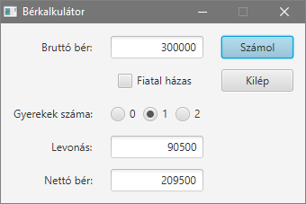
A számításokat egy kicsit leegyszerűsítjük (legfeljebb két gyerek), és a gyakori változások miatt előfordulhat, hogy a feladat megoldásakor már nem lesznek aktuálisak.

Előkészületek
Kezdj egy új JavaFX projektet berkalkulator néven!
A fájlok neve legyen BerApplication.java, BerController.java és berkalkulator.fxml!
Nyisd meg az FXML fájlt a Scene Builder-rel!
Töröld le az automatikusan létrehozott elemeket!
Töröld a Controller fájlból is a felesleges kódot!

Jelenet elkészítése
A jelenet elemeit egy táblázatban fogjuk elhelyezni:
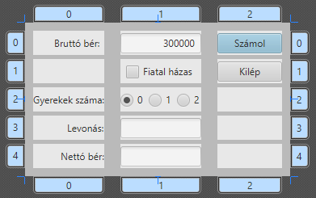
Helyezz el a jeleneten egy GridPane tárolót! Ez egy olyan táblázat, amelynek minden cellájába elhelyezhetsz további elemeket.
Először egy 2 x 3-as táblázatot kapsz, amelyet ki kell bővítened 3 x 5-ösre. Új oszlop vagy sor hozzáadásához kattints a sor vagy az oszlop sorszámára (ez kijelöli), majd a jobb gombos menüből válaszd ki a megfelelő Add … parancsot!
A törlés a sor vagy oszlop kijelölése után a Delete paranccsal, az áthelyezés a Move… paranccsal történhet.
A cellák mérete és igazítása még nem megfelelő, de ezt később majd beállítjuk.

Helyezd el a 0-s oszlopban a szükséges címkéket!
Ezután jelöld ki a 0-s oszlopot, majd a Layout lapon állítsd be a vízszintes jobbra igazítást:
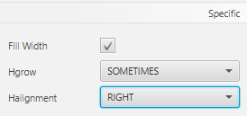
Az 1-es oszlopra állíts be középre igazítást!

Az (1,0) cellába (a középső oszlop tetejére) helyezz el egy szöveges mezőt (TextField)! Állítsd a Text-et 300000-re, és a mező igazítását CENTER_RIGHT-ra!
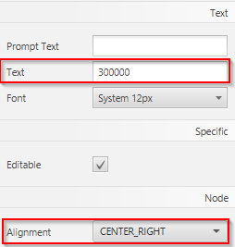
Próbáld ki!
A mező fx:id-je legyen txtBrutto!

Az alatta lévő cellába (1,1) helyezz el egy jelölőnégyzetet (CheckBox), amelynek szövege Fiatal házas! Az fx:id-je legyen chkFiatal!

Az (1,2) cellába helyezz el egy HBox-ot! A Hbox igazítását állítsd CENTER-re, az elemek közötti térközt pedig 5 képpontra!
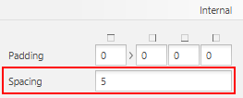
Helyezz el három rádiógombot a HBox-ban! Szövegük legyen 0, 1, illetve 2!
Kapcsold be a 0-s rádiógomb Selected tulajdonságát! Így induláskor ez lesz kiválasztva.
Tipp: Ha nem találsz egy beállítást, kezdd el írni a nevét az Inspector rész tetején lévő keresőmezőbe! Ugyanígy kereshetsz a bal oldalon is (Library).
A rádiógombok fx:id-je legyen rb0, rb1 és rb2!
Ha most kipróbálod az előnézeti ablakot vagy futtatod a programot, azt tapasztalhatod, hogy az összes rádiógombot egyszerre ki lehet választani. Ez nyilván nem jó.
A megoldáshoz létre kell hozni egy csoportot, amelynek minden összetartozó rádiógomb tagja. Ehhez a Toggle Group tulajdonságnál mindegyikhez ugyanazt a nevet kell megadni:
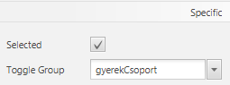
Próbáld ki, hogy most már csak egyet lehet egyszerre kiválasztani!

A rádiógombok alatti cellákba helyezz el egy-egy szövegmezőt jobbra igazítással! (Alignment: CENTER_RIGHT) Kapcsold ki mindkettő Editable tulajdonságát! Így csak megjelenítik majd az eredményeket, de nem lesznek szerkeszthetők. fx:id-jük legyen txtLevon, illetve txtNetto!

A jobb oldali oszlop két felső cellájába helyezz el egy-egy gombot, Számol és Kilép felirattal! Legyen mindkét gomb preferált szélessége 80 képpont!
A felső gomb legyen Default button, az alsó Cancel button! Így a felsőt az Enter, az alsót az Escape billentyű megnyomásával is ki lehet választani.
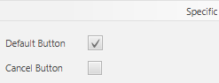

A következő lépés a táblázat méreteinek beállítása. Jelöld ki a GridPane-t, és a Layout lapon állítsd a preferált szélességet és magasságot USE_COMPUTED_SIZE-ra!
A cellák közötti távolságot a HGap (vízszintes) és a VGap (függőleges) segítségével állíthatod be. Legyenek ezek most 20 és 5!
Állíts be 10 pontos padding-et a táblázat köré:
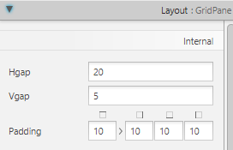
Az 1-es oszlop szélességét állítsd 100 képpontra, a többi oszlop szélessége legyen számított!

Az ablakban a Tab billentyűvel lehet léptetni a vezérlőkön. Próbáld ki, hogy milyen sorrendben megy végig az elemeken!
A tabulátor sorrendet a hierarchiában megadott sorrend határozza meg. Ami legfelül van, az kapja meg először a kurzort, és lefelé halad. Kivételek ez alól azok az elemek (pl. a címkék), amelyekre nem kerülhet a kurzor.
Állítsd be a sorrendet az alábbira (húzással lehet módosítani):
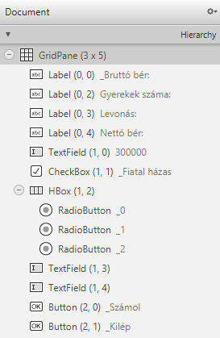
A levonást és a nettó bért tartalmazó szövegmezők nem szerkeszthetők, ezért felesleges rájuk vinni a kurzort. Kapcsold ki a Focus Traversable tulajdonságukat, és próbáld ki a hatást!

A Számol gomb megnyomásakor a szamolAction, a Kilép gomb megnyomásakor pedig a kilepAction metódus fusson le!
Add meg a controller osztály nevét a bal alsó sarokban (Document, Controller)!
Mentsd a jelenetet, és másold át a szükséges kódot a kontrollerbe!
Töröld az ActionEvent paramétereket!

Eseménykezelők
Egészítsd ki a kilepAction metódus kódját az alábbiak szerint:
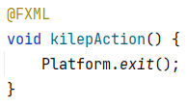
Próbáld ki! Figyeld meg, hogy az Esc billentyűvel is ki lehet lépni a programból! Miért?

A számolást a következők szerint végezzük:
- az adó a bruttó bér 15 százaléka,
- egészség- és nyugdíjbiztosításra, valamint a munkaerőpiaci hozzájárulásra összesen 18,5 százalékot vonnak le, de ebből is levonható az adókedvezmény,
- fiatal házasok az adóból levonhatnak legfeljebb 5 000 Ft-ot,
- egy gyermek esetén legfeljebb 10 000 Ft, két gyermeknél legfeljebb 40 000 Ft levonható az adóból,
- több gyermekkel az egyszerűség kedvéért most nem foglalkozunk,
- az összes levonás nem lehet negatív.
Készítsünk tesztadatokat a program teszteléséhez! Számolj utána, és pótold a hiányzó eredményeket!
bruttó | fiatal házas | gyerekszám | levonás | nettó
300 000 | nem | 0 | 100500 | 199500
 |  | 1 | 90500 | 209500
 |  | 2
 | igen | 0 | 95500 | 204500
 |  | 1 | 85500 | 214500
 |  | 2 | 55500 | 244500
100 000 | nem | 0
 |  | 1 | 23500 | 76500
 |  | 2 | 0 | 100000
 | igen | 0 | 28500 | 71500
 |  | 1 | 18500 | 81500
 |  | 2 | 0 | 100000

A bruttó fizetést a txtBrutto mezőből a getText metódussal olvassuk be, majd egész számmá alakítjuk. Az átalakítás közben NumberFormatException kivételt kaphatunk, ha a beolvasott szöveg nem alakítható át számmá. A metódusban ezt is kezeljük.
A számolásnál figyelembe kell vennünk, hogy be van-e jelölve a jelölőnégyzet, illetve melyik rádiógomb van kiválasztva.
Ezt a jelölőnégyzetnél és a rádiógombnál is az isSelected metódussal tudjuk vizsgálni. Ennek értéke csak akkor true, ha a jelölőnégyzet be van jelölve, vagy a rádiógomb ki van választva.
Készítsd el a szamolAction metódust így:
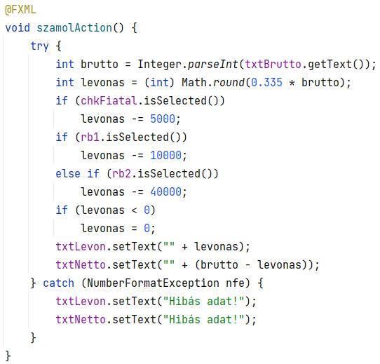
Próbáld ki, és teszteld a táblázat adataival!

Azt szeretnénk, hogy induláskor a program a beállított értékekkel automatikusan végezze el a számítást. Ehhez egészítsd ki a BerContoller osztály sorát az alábbiak szerint:
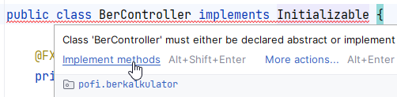
Utána kattints az implements methods hivatkozásra, és a megjelenő ablakban az OK gombra!
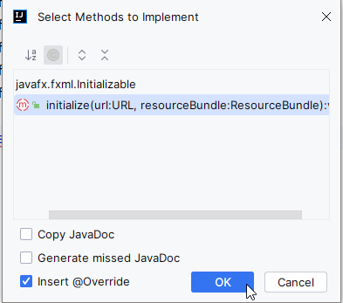
Ennek hatására az osztály végén megjelenik egy initialize metódus. Az initialize metódus minden programindításkor automatikusan lefut.
Hívd meg benne a szamolAction metódust!
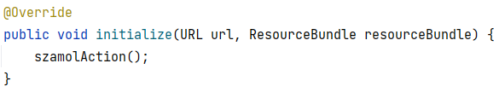
A Berkalkulator osztályban állítsd be az ablak címét Bérkalkulátor-ra!
Futtasd a programot!
Próbáld meg átméretezni a program ablakát! Mit tapasztalsz?
Tiltsd le az ablak átméretezését, majd próbáld ki így is!

Kérdések
- Mikor használunk GridPane tárolót?
- Mikor használunk jelölőnégyzetet, és mikor rádiógombokat?
- Hogyan jelezzük, hogy melyik rádiógombok tartoznak össze?
- Hogyan kérdezzük le egy programból, hogy egy jelölőnégyzet be van-e jelölve, vagy egy rádiógomb ki van-e választva?
- A Tab billentyű megnyomásakor milyen sorrendben ugrunk a jelenet egyes elemeire?

